Papyrus

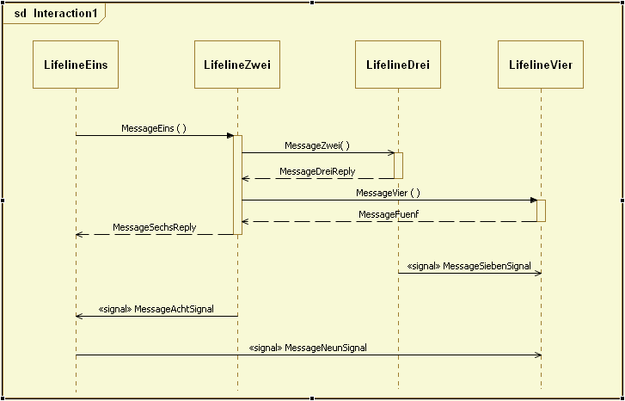

MSC-Generator

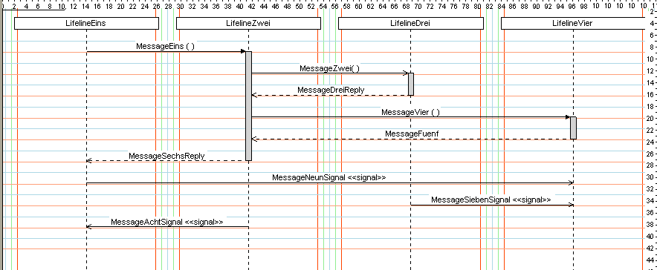

Ein sehr dubioser Bug, weil die Reihenfolge der Diagrammelemente in der Schleife für die Interpretation korrekt ist !?
Ansonsten funktioniert der Import schon ganz gut.

